جامعة طنطا كلية العلوم أدارة الدراسات العليا والبحوث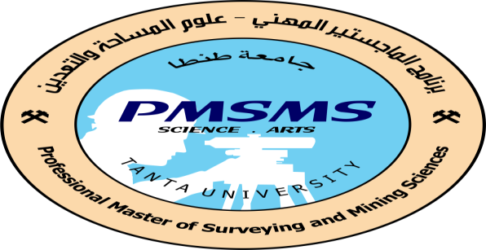
خطة الدراسة لبرنامج الماجستير المهني لعلوم المساحة والتعدين
الفصل الدراسى الأول
2020-2021
الخطة الدراسية للمستوى الأول-الفصل الدراسي الأول للعام الأكاديمي (2020-2021)
التوقيت& المكان | القائمون  بالتدريس | اسم المقرر  و كوده | عدد الساعات
الخميس  9-11 نظري  11-1 عملي  كلية العلوم | مهندس محمد أمام (خبير تعديني)  الدراسة المعملية:  معيدة: ايه شريف | أساسيات جيولوجيا التعدين  (PMPM 1101) | 2 نظري  2 عملي
الخميس  2-4 عصرا نظري  4- 6 مساء عملي  كلية العلوم | .أ.د. محمد ثروت صلاح هيكل  الدراسة المعملية:  معيدة: آية شريف | ميكانيكا الصخور  PMPM 1102)) | 2 نظري  2 عملي
الجمعة  10-12 نظري  1-4 عملي  معمل نظم المعلومات -1  كلية الآداب | أ.د محمد زكي السديمي (كلية الآداب طنطا) + د. صبحى يونس عبدالمنعم ( هندسة طنطا ) | مقدمة في مساحة المناجم  PMPS 1101)) | 2 نظري + 3 عملي  منسق البرنامج  أ.د محمد ثروت صلاح هيكل
الجمعة  4-5 مساء نظري  5-8 مساء عملي  معمل نظم المعلومات -1  كلية الآداب | أ.د عبدالرازق بسيونى الكومى  (كليةالآداب طنطا) + د. أحمد ابو اليزيد حبيب (كلية الآداب طنطا) | نظم المعلومات الجغرافية والتخريط الرقمي  PMPS 1102)) | ساعة نظري + 3 عملي
الخميس  8-9  نظري  كلية العلوم  مركز الخدمة  كلية العلوم | د. حسام عبد الغزيز عمارة  عضو هيئة تدريس | أساسيات علم الأدارة  MANG 1101))  حاسب الي  (CS1101) | ساعة نظري  ساعة نظري
منسق البرنامج
أ.د محمد ثروت صلاح هيكل

خطة الدراسة لبرنامج الماجستير المهني لعلوم المساحة والتعدين
لطلاب المستوى الثاني -الفصل الدراسي الأول (-20212020)

اليوم | اسم المقرر وكوده | المحاضرة | الموعد | المكان | القائم بالتدريس
الخميس | المعادن الأقتصادية في مصر والبلاد العربية  PMPM 2101)) | النظري | 10-12 | قاعة السيمنار بالدور السادس- كلية العلوم | أ.د. محمد ثروت صلاح هيكل
 |  | العملي | 12-2 |  | أ.د. محمد ثروت صلاح هيكل
 | طرق استكشاف المعادن  PMPM 2103)) | النظري | 2-4 |  | د. حسن بخبت عبد الرحمن
 |  | العملي | 4-6 |  | - آية شريف (معيدة -قسم الجيولوجيا)
الجمعة | الأستشعار عن بعد والتمعدن  PMPS 2101)) | النظري | 10-12 | معمل 1 (معمل نظم المعلومات) – كلية الآداب | أ.د. سمير زكي قمح  قسم الجيولوجيا-كلية العلوم
 |  | العملي | 1-3 |  | ا. أبراهيم عثمان (معيد- علوم طنطا)
 | المساحة المتقدمة  PMPS 2103)) | النظري | 3-5 |  | ا.د. محمد زكي السديمي  ا.د عبد الرازق بسيوني الكومي  (آداب طنطا)
 |  | العملي | 5-7 |  | ا. علاء توفيق (آداب طنطا)

منسق البرنامج

أ.د محمد ثروت صلاح هيكل

